Beeldhouwkunst
Barok
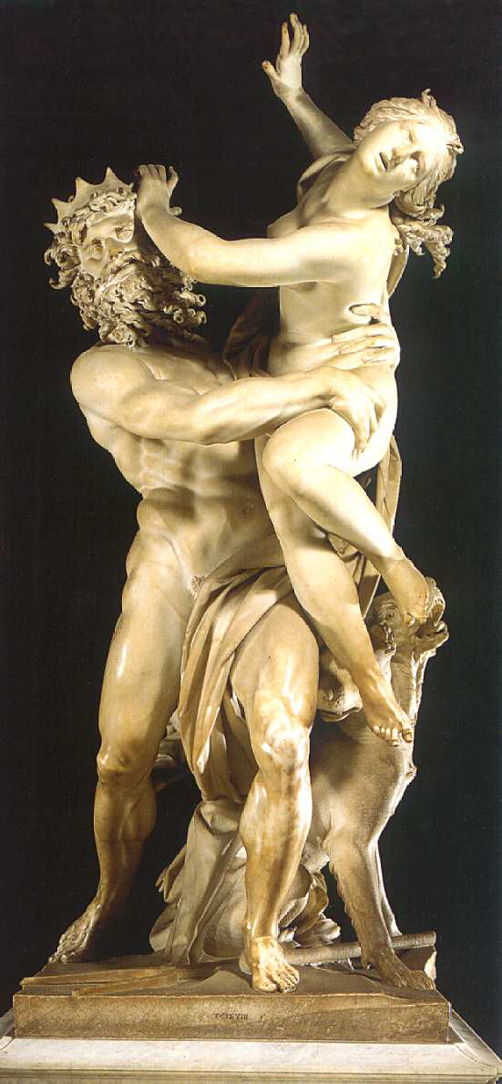

Beeldhouwkunst Barok
Gemaakt door: Jennifer Nemeth
Klas b2G
Docent: meneer Overbeek

Inhoudsopgave:

- Voorwoord.............................................................................Blz. 4
- Wat is de barok?.....................................................................Blz. 5
- Kenmerken.............................................................................Blz. 6
- Onderwerpen..........................................................................Blz.
- Bernini.....................................................................................Blz.
- Werken van Bernini................................................................Blz.

Voorwoord

Ik vind dit onderwerp heel erg interessant, omdat ik eigenlijk helemaal niet wist wat de barok was en door dit verslag leer ik er heel veel van. Ik hoop dat u het verslag mooi vindt en er zelf ook iets aan heeft.

Wat is de barok?

De barok is een Europese stijlperiode die aan het begin van de 17e eeuw in Italië tot ontwikkeling kwam en tot in de eerste helft van de 18e eeuw voortduurde, en die zich kenmerkt door overdaad van vorm en heftigheid van gevoelsuitdrukking. De barok kwam tot uiting op alle terreinen van de cultuur, zoals beeldhouwkunst, schilderkunst, architectuur, tuinarchitectuur, literatuur en muziek. Er wordt een onderscheid gemaakt tussen vroeg-, hoog- en laatbarok. De laatbarok wordt ook wel rococo genoemd.

Kenmerken

De belangrijkste kenmerken voor beelden uit de
barok was een draaiing in het lichaam, waardoor
het je als het ware uitnodigt eromheen te lopen.
De kunstenaars, dus ook van de schilderkunst,
streefden naar een zo groot mogelijk dramatisch
effect in hun werk en op de toeschouwer. Door
de ingewikkelde vormen van de beelden, krijg
je een sterk licht-donker effect.
Bewogenheid
De barok beeldhouwer drukt de bewogenheid van zijn figuren uit door de schroefvorm van de gestalte, het breedsprakerig gebaar, de gespannen spierbundels en de wapperende draperie. Zelfs worden in de lucht zwevende figuren uitgebeeld, die niet aan de wetten van de zwaartekracht onderworpen schijnen. De bedoeling is niet, zoals bij de renaissance kunstenaars, louter schoonheid te scheppen, maar een bepaald gevoel of toestand uit te drukken, kracht, smachtende liefde tot God, onverzettelijkheid , smart, woede.

Picturaal effect
Al heeft de barok een voorkeur voor meer dan levensgrote beelden, gezwollen spieren, plastische vormen en hoogreliëf, toch denkt de beeldhouwer niet alleen plastisch. Hij maakt immers ook een contrast tussen licht en donker en het licht laat hij over de uitstekende rimpels van het gewaad spelen. Hij zoekt een meer picturaal effect, dat beantwoordt de samenvatting van de barok : het beeld wordt voor een bepaalde plaats gemaakt, waar het een geheel moet vormen met ruimte, vorm en kleur.

Onderwerpen
Heet meeste van het beeldhouwwerk in de barok werd gemaakt als versiering voor in de kerk, met als hoofdfiguren de H. Maagd als middelares tussen de mens en haar goddelijke Zoon, de voor ons lijdende Verlosser, de kardinale deugden, heilige figuren, de apostelen, de zegevierende kerk, gevleugelde engelkopjes en een zwerm van engelen. Zo wordt de kerk een hemel op aarde.
Maar ook de vorsten en de adel bestelden beelden : staatsieportretten te voeten uit of in borstbeeld, waarbij alleen de algemene indruk van de machtige heerser of de karaktersterkte van belang is, machtige fonteinen met beelden voor tuin en stadsplein, ruiterstandbeelden ter verheerlijking van de vorst, allegorische en mythologische figuren voor de binnenversiering van paleis of buitenverblijf.

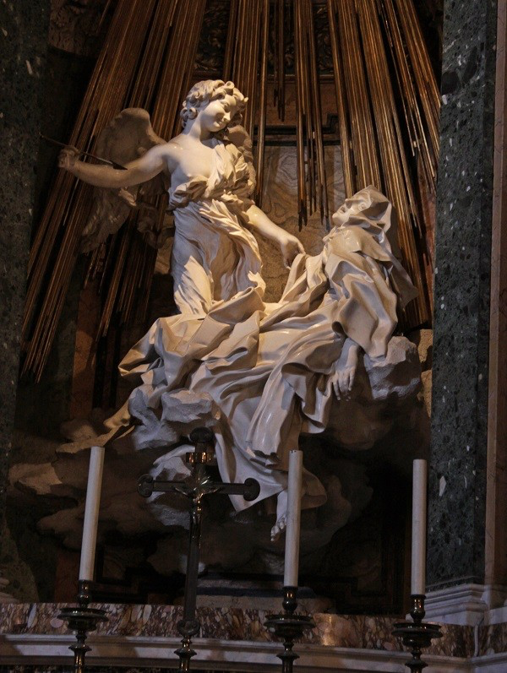

Gian Lorenzo Bernini
Gian Lorenzo Bernini was (een van) de bekendste beeldhouwer(s), architect en schilder van de Barok. Hij is geboren in Napels op 7 December 1598 en overleden in Rome op 28 November 1680. Hij was beeldhouwer, architect, tekenaar en schilder en was zoon en leerling van Pietro Bernini.
Zijn vroege werken, o.a. David, 1619, Gall. Borghese, Rome, en Neptunus, 1620, Victoria and Albert Museum, Londen, tonen reeds duidelijk typische barokelementen namelijk: zin voor het picturale, invloed van de klassieke kunst, beweging en beweeglijkheid, heftige gemoedsaandoeningen, grote aandacht voor naturalistische weergave. Tussen 1623 en 1640 vervaardigde hij het beroemde bronzen baldakijn in de St.-Pieter te Rome en een reeks realistische portretbustes, waarin het weergeven van het monumentale samen met de individuele karakterisering van de modellen, de levendigheid verhoogt.

Van Bernini's reis naar Frankrijk in 1665 is het belangrijkste overgebleven werk de geïdealiseerde portretbuste van Lodewijk XIV, Versailles, die het voorbeeld werd voor de Franse portrettisten tot in de 18de eeuw.
Van zijn vele belangrijke werken uit de latere periode kunnen worden genoemd: de cathedra van St.-Pieter, het ruiterstandbeeld van keizer Constantijn, het grafmonument van paus Alexander VII .
Bernini was virtuoos in de technische behandeling van marmer en brons. In zijn latere werken kreeg de beweging een meer decoratief karakter; daardoor werd de inhoud enigszins ondergeschikt gemaakt aan de vorm. Hij had toen een groot atelier en kreeg vele opdrachten.

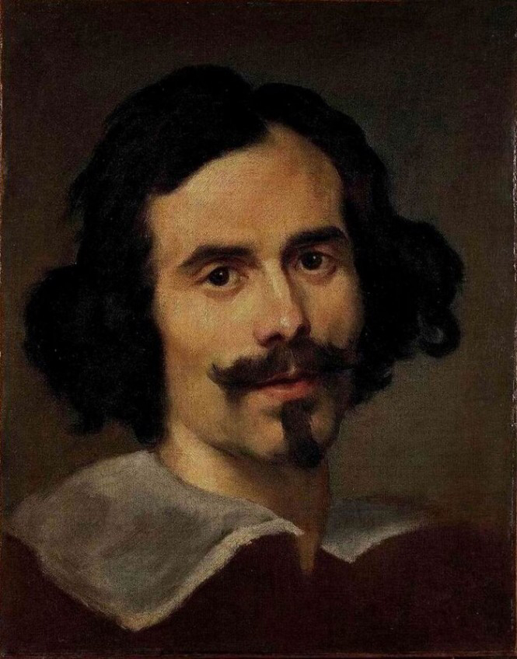
Bernini werkte bij voorkeur in brons en marmer. Hij slaagde er op overtuigende wijze in om in wit marmer echt vlees, haar en draperieën te suggereren. Hij onderscheidde zich niet alleen door zijn illusionistische beeldhouwstijl, maar ook door zijn technische virtuositeit. Haast alle werkzaamheden van Bernini kwamen in Rome tot stand. Een uitzondering vormde zijn werkbezoek aan Parijs in 1665. Hiertoe was hij uitgenodigd door koning Lodewijk XIV. Hij vervaardigde in Frankrijk een portretbuste van Lodewijk XIV en een later verworpen plan voor de façade van het Louvre.

Architectonisch oeuvre
Aanvankelijk werkte hij vaak met anderen samen, zoals met Carlo Maderno aan het Palazzo Barberini, 1625?1633, Rome, waarvan het ontwerp van de hoofdgevel vrijwel zeker van hem is. Zijn eigen stijl vond hij pas later, zoals in de beroemde colonnade rondom het St._Petersplein te Rome, 1656/1667 en in de Scala Regia Vaticaan, een perspectivisch meesterstuk. Bernini vermeed bewust abrupte overgangen; hij gebruikte bij voorkeur vloeiende vormen.
In de Sant Andrea Al Quirinale Rome,
op ovale plattegrond, wist hij een ruimtewerking te scheppen waarbij, dankzij de geraffineerde plaatsing van de vensters, de altaarpartij op een hoogst ingenieuze wijze geaccentueerd wordt.

Behalve ontwerpen voor decors van de opera van de Barberini, Rome, met zeer vernuftige accessoires en machinerieën, heeft hij een groot aantal meesterlijke tekeningen nagelaten.
De kunst van Bernini is niet alleen een vorm,
maar ook de uitdrukking van een intens beleefd en met alle middelen nagestreefd ideaal: de toeschouwer fysiek en emotioneel het onzichtbare in, buiten en boven het zichtbare te doen voelen en beleven. Zijn betekenis voor de kunst van de barok is nauwelijks te overschatten. Talrijke begaafde leerlingen hebben zijn stijl in en buiten Italië verspreid.

Werken

- Twee engelen voor de Engelenbrug in Rome, deze zijn er overigens nooit geplaatst, andere engelen door zijn leerlingen gemaakt, onder wie Antonio Giorgetti
- Sint-Pietersplein in Rome
- Tekening van de Trevifontein in Rome
Baldakijn van Bernini in de Sint-Pietersbasiliek te Rome
- Ontwerp voor het Olifantje van Bernini in Rome
- Sant'Andrea al Quirinale in Rome
- Sint Longinus in de Sint-Pietersbasiliek in Rome
- Fontana del Tritone in Rome
- La Fontana dei Quattro Fiumi op de Piazza Navona te Rome
- Ontwerp voor het Grafmonument Alexander VII
- Extase van Theresia in de kerk Santa Maria della Vittoria te Rome
- David in het museum Galleria Borghese te Rome
- Pluto en Proserpina in Galleria Borghese te Rome
- Apollo en Daphne in Galleria Borghese te Rome
- Buste van Lodewijk XIV in het Kasteel van Versailles bij Parijs
- Neptunus en Triton in het Victoria and Albert Museum te Londen

Onder de beelden die hij maakte in opdracht van Scipione Borghese zijn enkele van zijn bekendste kunstwerken. Zo is er bijvoorbeeld het beeld van Pluto en Proserpina (1621) Dit beeld is zo uitzonderlijk omdat Bernini hier als het ware de hardheid van het marmer ontkent. Pluto grijpt Proserpina vast en drukt letterlijk met zijn vingers in het bovenbeen. Het marmer is geen marmer meer: het is vlees, en de figuren in dit beeld lijken te leven en echte emoties te voelen. Een ander beeld uit deze reeks is het beeld van Apollo en Daphne (1625) Op het moment dat Apollo Daphne probeert te verkrachten veranderen de goden haar in een laurierboom. Dit moment heeft Bernini werkelijk fantastisch uitgebeeld. Het opvallendste onderdeel van dit beeld zijn de laurierblaadjes die groeien uit Daphne's vingertoppen, die zo dun en fijn zijn dat het licht gewoon door het marmer heen straalt.

Zuid-Nederlandse befaamde beeldhouwers
Frans du Quesnoy, 1594-1644 werkt zijne gehele leven te Rome, waar zijn werk gerust naast dit van Bernini mag worden geplaatst. Zijn forsere gestalten herinneren aan zijn Vlaamse afkomst. Zijn H. Suzanna, Santa Maria di Loreto, Rome, is een nog betrekkelijk gesloten gestalte met edel karakter; zijn meesterwerk de H. Andreas, in een der nissen van de St.-Pietersbasiliek te Rome, staat wijdbeens en met gestrekte armen als een levend geworden Sint-Andrieskruis. Omwille van zijn hevigheid en zijn gespannen vormen wordt deze figuur de 'christelijke Laocoën' genoemd.

Jeronymus du Quesnoy, 1602-1654
Dezelfde levendigheid en dezelfde lichtinwerking bezitten de machtige Apostelfiguren, Sint-Michielskathedraal, Brussel, en het praalgraf van bisschop Triest, Sint-Baafskathedraal, Gent, van zijn naar Vlaanderen teruggekeerde broeder Jeronymus.

De Antwerpenaar Artus Quellinus, 1609-1668
Werkt eerst in de trant van de du Quesnoy's zoals in zijn Ara Caeli-beeld (ca. 1654, St.-Michiel, Brussel), later wordt zijn vormgeving veel zwieriger en weelderiger. Zijn van volle levens- kracht blakende draagbeelden in het Amsterdamse raadhuis (1650-1664) zijn beeldgewordend krachtige Rubensfiguren. In zijn atelier worden de beeldhouwers gevormd, die de prachtige en met zeer levendige figuren voorziene eikenhouten muurbekledingen, biechtstoelen en koorgestoelten in de Antwerpse kerken gesneden hebben.

De Mechelaar Lucas Fayd'Herbe, 1617-1697
Wordt ook ge?nspireerd door de zwierige en bewogen kunst van Rubens, in wiens atelier hij overigens werd opgeleid. Als echt barok kunstenaar treedt hij eveneens op als architect. Zijn koepel van 0.-L.-Vrouw van Hanswijk te Mechelen, met indrukwekkende dramatische reli?fs waarin beelden in rondsculptuur, is een van de weinige voorbeelden in ons land waar beeldhouwwerk innig verbonden werd met de architectuur. Onder zijn impuls wordt Mechelen gedurende meer dan een eeuw een vruchtbaar centrum voor barok beeldhouwkunst, vooral bekend om zijn in hout gesneden kerkmeubilair.

Duitsland
De Duitse barok wordt beinvloed door de Zuidnederlandse en de Italiaanse beeldhouwkunst. Na de onrustige tijd van de Dertigjarige oorlog, treden op het einde van de 17e eeuw enkele meer scheppende kunstenaars op het voorplan.

De Hamburger Andreas Schlüter, ca. 1660-1714
Krijgt zijn opleiding achtereenvolgens te Danzig, in Holland, te Parijs en in Itali?, en is de meest vooraanstaande kunstenaar. Pruisisch hofbeeldhouwer en directeur van de Berlijnse Kunstacademie treedt bij ook op als bouwmeester, Berliner Schloss. Van zijn in zware volle vormen aangebracht beeldhouwwerk aan gebouwen zijn de maskers van het Berlijnse Zeughaus de bekendste : heftige door pijn en doodsangst verwrongen koppen van stervende soldaten. Met breed heersers- gebaar rijdt zijn Grote Keurvorst triomferend op zijn trappelend paard.

Portretbeeld
Een van de drukst beoefende genres is het portretbeeld. De vorst wordt meermaals in gefantaseerde Romeinse keizerkledij maar met hoge pruik voorgesteld als de verheven heerser, meer een koel staatsieportret dan een indrukwekkend levendig beeld. De voor het hof werkende beeldhouwers als Francois Girardon, 1628-1715, en Antoine Coysevox, 1640- 1720 zijn specialisten in het maken van representatieve portretbustes waarvan soms het gelaat de innerlijke mens juist weergeven, maar die steeds volgens een geijkte formule werden opgebouwd, hoge pruik als bekroning, vlotte brede drapering als basis. Aan deze schoolse behandeling, gepaard aan een overigens uitstekende technische afwerking, is de koelheid dezer officiële portretten te wijten, die spoedig gaat vervelen.

Nawoord

